ЗАРЯЖЕННЫЙ ПОЛЫЙ ШАР

5. Полый стеклянный шар несет равномерно распределенный по

объему заряд с плотностью 100нКл/м3. Внутренний радиус шара 5 см,

наружный – 10 см. Найти напряженность и смещение электрического

поля в точках, удаленных на 12 см от центра шара.

Решение. Напряжённость найдём по теореме Остроградского-Гаусса, согласно которой поток напряжённости электрического поля E через замкнутую поверхность с величиной заряда q внутри этой поверхности равен

$\oint{EdS}=ES=E*4πr^{2}=\frac{q}{{εε}_{0}}$,

Где $ε_{0}=8,85*{10}^{-12}\frac{ф}{м}$– электрическая постоянная

$ε-$ диэлектрическая проницаемость

Для стекла $ε=7$, в вакууме или воздухе $ε=1$

$r-$ расстояние от центра шара

$$E=\frac{q}{4πr^{2}{εε}_{0}}$$

Область $r=0,12м>R_{2}$ $=0,1м$ находится вне шара

Заряд внутри поверхности с радиусом $r=0,12м$ равен

$$q=ρ\frac{4}{3}π\left({R_{2}}^{3}-{R_{1}}^{3}\right)$$

Искомая напряжённость

$$E=\frac{q}{4πr^{2}{εε}_{0}}=\frac{ρ\frac{4}{3}π\left({R_{2}}^{3}-{R_{1}}^{3}\right)}{4πr^{2}{εε}_{0}}=\frac{ρ\left({R_{2}}^{3}-{R_{1}}^{3}\right)}{3r^{2}{εε}_{0}}=$$

$$=\frac{100*{10}^{-9}\left({0,1}^{3}-{0,05}^{3}\right)}{3*{0,12}^{2}*1*8,85*{10}^{-12}}=228В/м$$

Искомое электрическое смещение

$$D={εε}_{0}E=1*8,85*{10}^{-12}*228=2,02*{10}^{-9}\frac{Кл}{м^{2}}=2,02\frac{нКл}{м^{2}}$$

**2. Объемный заряд с плотностью 2 нКл/м3 равномерно распределен в диэлектрике, заполняющем пространство между двумя концентрическими сферическими поверхностями, имеющими радиусы 10 см и 50 см. Найти с помощью теоремы Гаусса напряженность поля в точках, отстоящих от центра сфер на расстоянии: а) 3 см; б) 12 см; в) 56 см.**

Решение. Воспользуемся теоремой Остроградского-Гаусса, согласно которой поток напряжённости электрического поля E через замкнутую поверхность с величиной заряда q внутри этой поверхности равен

,

Где – электрическая постоянная

диэлектрическая проницаемость

расстояние от центра шара

**Область 1 – внутри полости шара 0**

Здесь зарядов нет, поэтому

**Область 2 –в шаре**

Здесь

Где объёмная плотность заряда

объём полого шара радиусом

**Область 3 – вне шара**

Здесь

объём полого шара

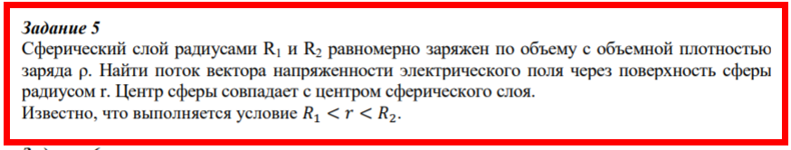

Решение. Воспользуемся теоремой Остроградского-Гаусса, согласно которой поток напряжённости электрического поля E через замкнутую поверхность с величиной заряда q внутри этой поверхности равен

,

Где – электрическая постоянная

$ε-$ диэлектрическая проницаемость

$r-$ расстояние от центра шара

**Область 1 – внутри полости шара 0 $≤r≤R_{1}$**

Здесь зарядов нет

**Область 2 в шаре ${ R}_{1}≤r≤{ R}_{2}$**

Здесь

$ε-$ диэлектрическая проницаемость материала полого шара

$$q=ρV_{r}$$

Где $ρ-$ объёмная плотность заряда

$V_{r}=\frac{4}{3}π\left(r^{3}-{R_{1}}^{3}\right)-$ объём полого шара радиусом $r$

$$q= ρV_{r}=ρ*\frac{4}{3}π\left(r^{3}-{R_{1}}^{3}\right)$$

Поток вектора напряжённости

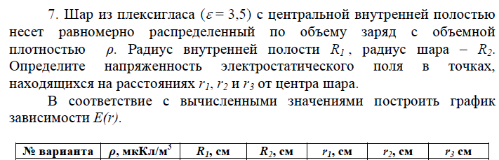



Решение. Воспользуемся теоремой Остроградского-Гаусса, согласно которой поток напряжённости электрического поля E через замкнутую поверхность с величиной заряда q внутри этой поверхности равен

,

Где – электрическая постоянная

диэлектрическая проницаемость

расстояние от центра шара

**Область 1 – внутри полости шара 0**

Здесь зарядов нет, поэтому

**Область 2 –в шаре**

Здесь

Где объёмная плотность заряда

объём полого шара радиусом

**Область 3 – вне шара**

Здесь

объём полого шара

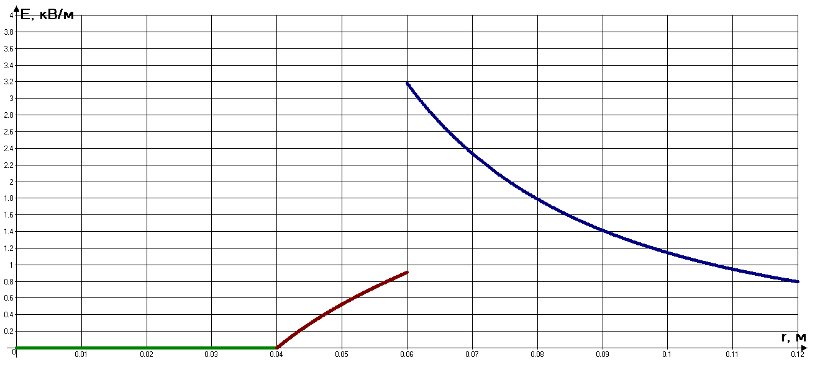

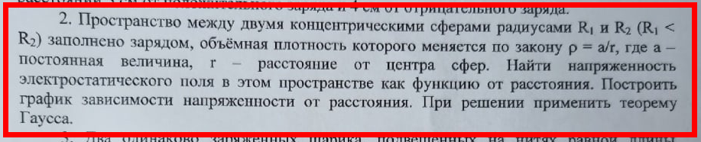

Решение. Воспользуемся теоремой Остроградского-Гаусса, согласно которой поток напряжённости электрического поля E через замкнутую поверхность с величиной заряда q внутри этой поверхности равен

,

Где – электрическая постоянная

диэлектрическая проницаемость

расстояние от центра шара

**Область 1 – внутри полости шара 0 $≤r≤R_{1}$**

Здесь зарядов нет, поэтому

$$E=0$$

**Область 2 –в шаре ${ R}_{1}≤r≤{ R}_{2}$**

Здесь

$ε-$ диэлектрическая проницаемость материала шара

$$q=ρV_{r}$$

Где $ρ-$ объёмная плотность заряда

$V_{r}=\frac{4}{3}π\left(r^{3}-{R_{1}}^{3}\right)-$ объём полого шара радиусом $r$

$$q= ρV_{r}=\frac{a}{r}*\frac{4}{3}π\left(r^{3}-{R_{1}}^{3}\right)$$

$$E=\frac{q}{4πr^{2}εε_{0}}=\frac{ρ*\frac{4}{3}π\left(r^{3}-{R_{1}}^{3}\right)}{4πr^{2}εε_{0}}=\frac{ρ\left(r^{3}-{R_{1}}^{3}\right)}{{3r}^{2}εε_{0}}=\frac{a\left(r^{3}-{R_{1}}^{3}\right)}{{3r}^{3}εε_{0}}=$$

$$=\frac{a}{3εε_{0}}\left(1-{\left(\frac{R_{1}}{r}\right)}^{3}\right)$$

**Область 3 – вне шара $r≥{ R}_{2}$**

Здесь

$$ε=1$$

$$q=ρV$$

$V=\frac{4}{3}π\left({R_{2}}^{3}-{R_{1}}^{3}\right)-$ объём полого шара

$$E=\frac{q}{4πr^{2}ε_{0}}=\frac{ρ*\frac{4}{3}π\left({R_{2}}^{3}-{R_{1}}^{3}\right)}{4πr^{2}ε_{0}}=\frac{ρ\left({R_{2}}^{3}-{R_{1}}^{3}\right)}{{3r}^{2}ε_{0}}=\frac{a\left({R_{2}}^{3}-{R_{1}}^{3}\right)}{{3r}^{3}ε_{0}}$$

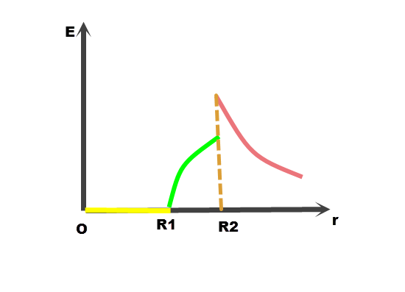

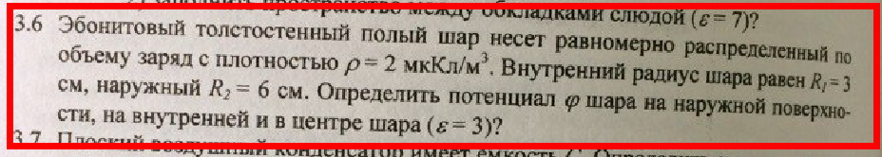

Решение.

**Вне шара $r≥{ R}_{2}$**

Воспользуемся теоремой Остроградского-Гаусса, согласно которой поток напряжённости электрического поля E через замкнутую поверхность с величиной заряда q внутри этой поверхности равен

,

Где – электрическая постоянная

диэлектрическая проницаемость

расстояние от центра шара

Где объёмная плотность заряда

Vобъём полого шара

Напряжённость электрического поля, обладающего сферической симметрией

Отсюда потенциал

Постоянную интегрирования $C$ найдём из условия, что при $r=∞ φ=0$

Очевидно, что $C=0$, т.е.

$$φ\left(x\right)=\frac{\left({R_{2}}^{3}-{R_{1}}^{3}\right)ρ}{3εε_{0}r}$$

Потенциал на наружной поверхности шара

$$φ\left(R_{2}\right)=\frac{\left({R_{2}}^{3}-{R_{1}}^{3}\right)ρ}{3εε_{0}R_{2}}=\frac{\left({0,06}^{3}-{0,03}^{3}\right)*2*{10}^{-6}}{3*1*8,85*{10}^{-12}*0,06}=237В$$

**В шаре ${ R}_{1}≤r≤{ R}_{2}$**

Здесь

$$ε=3$$

$$q=ρV_{r}$$

Где $ρ-$ объёмная плотность заряда

$V_{r}=\frac{4}{3}π\left(r^{3}-{R_{1}}^{3}\right)-$ объём полого шара радиусом $r$

$$q= ρV_{r}=ρ*\frac{4}{3}π\left(r^{3}-{R_{1}}^{3}\right)$$

$$E=\frac{q}{4πr^{2}εε_{0}}=\frac{ρ*\frac{4}{3}π\left(r^{3}-{R_{1}}^{3}\right)}{4πr^{2}εε_{0}}=\frac{ρ\left(r^{3}-{R_{1}}^{3}\right)}{{3r}^{2}εε_{0}}$$

Напряжённость электрического поля, обладающего сферической симметрией

$$E=-\frac{dφ}{dx}$$

Отсюда потенциал

$$φ=-\int{Edx}=-\int{\frac{\left(r^{3}-{R_{1}}^{3}\right)ρ}{3x^{2}εε_{0}}dr=-\frac{\left(r^{3}-{R_{1}}^{3}\right)ρ}{3εε_{0}}}\int{\frac{dr}{r^{2}}}=$$

$$=\frac{\left({R_{2}}^{3}-{R_{1}}^{3}\right)ρ}{3εε_{0}r}+C$$

Постоянную интегрирования $C$ найдём из условия неразрывности потенциала, т.е.

$$\frac{\left({R_{2}}^{3}-{R_{1}}^{3}\right)ρ}{3εε_{0}R_{2}}+C=φ\left(R_{2}\right)=237В$$

$$C=237-\frac{\left({0,06}^{3}-{0,03}^{3}\right)*2*{10}^{-6}}{3*3*8,85*{10}^{-12}*0,06}=158В$$

Потенциал на внутренней поверхности шара

$$φ\left(R_{1}\right)=\frac{\left({0,06}^{3}-{0,03}^{3}\right)*2*{10}^{-6}}{3*3*8,85*{10}^{-12}*0,06}+158=237В$$

**Внутри полости шара 0 $≤r≤R_{1}$**

Здесь зарядов нет, поэтому

$$E=0$$

Напряжённость электрического поля, обладающего сферической симметрией

Отсюда потенциал

Постоянную интегрирования $C$ найдём из условия неразрывности потенциала, т.е. потенциал в центре шара, а также и во всей полости равен

$$φ=φ\left(R_{1}\right)=237В$$

**Шаровой слой (r = 2 см, R = 10 см) заряжен равномерно с объемной плотностью 5нКл/м3. Определить напряженность электрического поля на расстоянии 1 см и 4 см от центра.**

Решение. Воспользуемся теоремой Остроградского-Гаусса, согласно которой поток напряжённости электрического поля E через замкнутую поверхность с величиной заряда q внутри этой поверхности равен

,

Где – электрическая постоянная

диэлектрическая проницаемость

расстояние от центра шара

**Область 1 – внутри полости шара 0 $≤r≤R_{1}=0,02м$**

Здесь зарядов нет, поэтому

$$E=E\left(r_{1}=0,01м\right)=0$$

**Область 2 –в шаре ${ R}_{1}=0,02м≤r≤{ R}_{2}=0,1м$**

Здесь $ε-$ диэлектрическая проницаемость материала шара, в задаче про это не сказано, допустим, это эбонит

$ε=3-$ диэлектрическая проницаемость эбонита

$$q=ρV_{r}$$

Где $ρ-$ объёмная плотность заряда

$V_{r}=\frac{4}{3}π\left(r^{3}-{R_{1}}^{3}\right)-$ объём полого шара с наружным радиусом $r$ и внутренним радиусом $R_{1}$

$$q= ρV_{r}=ρ*\frac{4}{3}π\left(r^{3}-{R_{1}}^{3}\right)$$

$$E=\frac{q}{4πr^{2}εε_{0}}=\frac{ρ*\frac{4}{3}π\left(r^{3}-{R_{1}}^{3}\right)}{4πr^{2}εε_{0}}=\frac{ρ\left(r^{3}-{R_{1}}^{3}\right)}{{3r}^{2}εε_{0}}$$

$$E\left(r_{2}=0,04м\right)=\frac{5*{10}^{-9}*\left({0,04}^{3}-{0,02}^{3}\right)}{3*{0,04}^{2}*3*8,85*{10}^{-12}}=2,2В/м$$

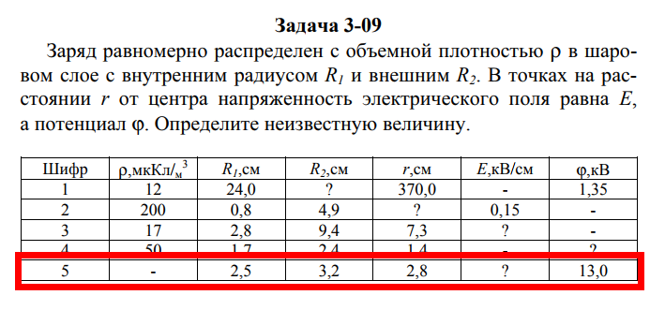

Решение.

**Вне шара $r≥{ R}_{2}$**

Воспользуемся теоремой Остроградского-Гаусса, согласно которой поток напряжённости электрического поля E через замкнутую поверхность с величиной заряда q внутри этой поверхности равен

,

Где – электрическая постоянная

диэлектрическая проницаемость

расстояние от центра шара

Где объёмная плотность заряда

Vобъём полого шара

Напряжённость электрического поля, обладающего сферической симметрией

Отсюда потенциал

Постоянную интегрирования $C$ найдём из условия, что при $r=∞ φ=0$

Очевидно, что $C=0$, т.е.

$$φ\left(x\right)=\frac{\left({R_{2}}^{3}-{R_{1}}^{3}\right)ρ}{3εε_{0}r}$$

Потенциал на наружной поверхности шара

$$φ\left(R_{2}\right)=\frac{\left({R_{2}}^{3}-{R_{1}}^{3}\right)ρ}{3εε_{0}R_{2}}=\frac{\left({R_{2}}^{3}-{R_{1}}^{3}\right)ρ}{3ε_{0}R_{2}}$$

**В шаре ${ R}_{1}≤r≤{ R}_{2}$**

Здесь

$ε=3-$ диэлектрическая проницаемость эбонита

$$q=ρV_{r}$$

Где $ρ-$ объёмная плотность заряда

$V_{r}=\frac{4}{3}π\left(r^{3}-{R_{1}}^{3}\right)-$ объём полого шара радиусом $r$

$$q= ρV_{r}=ρ*\frac{4}{3}π\left(r^{3}-{R_{1}}^{3}\right)$$

$$E=\frac{q}{4πr^{2}εε_{0}}=\frac{ρ*\frac{4}{3}π\left(r^{3}-{R_{1}}^{3}\right)}{4πr^{2}εε_{0}}=\frac{ρ\left(r^{3}-{R_{1}}^{3}\right)}{{3r}^{2}εε_{0}}$$

Напряжённость электрического поля, обладающего сферической симметрией

$$E=-\frac{dφ}{dx}$$

Отсюда потенциал

$$φ=-\int{Edx}=-\int{\frac{\left(r^{3}-{R_{1}}^{3}\right)ρ}{3x^{2}εε_{0}}dr=-\frac{\left(r^{3}-{R_{1}}^{3}\right)ρ}{3εε_{0}}}\int{\frac{dr}{r^{2}}}=$$

$$=\frac{\left({R_{2}}^{3}-{R_{1}}^{3}\right)ρ}{3εε_{0}r}+C$$

Постоянную интегрирования $C$ найдём из условия неразрывности потенциала, т.е.

$$\frac{\left({R_{2}}^{3}-{R_{1}}^{3}\right)ρ}{3εε_{0}R_{2}}+C=φ\left(R_{2}\right)=\frac{\left({R_{2}}^{3}-{R_{1}}^{3}\right)ρ}{3ε_{0}R_{2}}$$

$$C=\frac{\left({R_{2}}^{3}-{R_{1}}^{3}\right)ρ}{3ε_{0}R_{2}}-\frac{\left({R_{2}}^{3}-{R_{1}}^{3}\right)ρ}{3εε_{0}R_{2}}=\frac{\left({R_{2}}^{3}-{R_{1}}^{3}\right)ρ}{3ε_{0}R_{2}}\left(1-\frac{1}{ε}\right)$$

$$φ=\frac{\left({R_{2}}^{3}-{R_{1}}^{3}\right)ρ}{3εε_{0}r}+\frac{\left({R_{2}}^{3}-{R_{1}}^{3}\right)ρ}{3ε_{0}R_{2}}\left(1-\frac{1}{ε}\right)=\frac{\left({R_{2}}^{3}-{R_{1}}^{3}\right)ρ}{3ε_{0}}\left(\frac{1}{εr}+\frac{1}{R_{2}}\right)\left(1-\frac{1}{ε}\right)$$

$$ρ=\frac{3ε_{0}φ}{\left({R_{2}}^{3}-{R_{1}}^{3}\right)\left(\frac{1}{εr}+\frac{1}{R_{2}}\right)\left(1-\frac{1}{ε}\right)}=$$

$$=\frac{3*8,85*{10}^{-12}*13000}{\left({0,032}^{3}-{0,025}^{3}\right)\left(\frac{1}{3*0,028}+\frac{1}{0,032}\right)\left(1-\frac{1}{3}\right)}=699.8*{10}^{-6}\frac{Кл}{м^{3}}=$$

$$=700\frac{мкКл}{м^{3}}$$

$$E=\frac{ρ\left(r^{3}-{R_{1}}^{3}\right)}{{3r}^{2}εε_{0}}=\frac{699.8*{10}^{-6}\left({0,028}^{3}-{0,025}^{3}\right)}{3*{0,028}^{2}*3*8,85*{10}^{-12}}=70905\frac{В}{м}=7091\frac{кВ}{см}$$

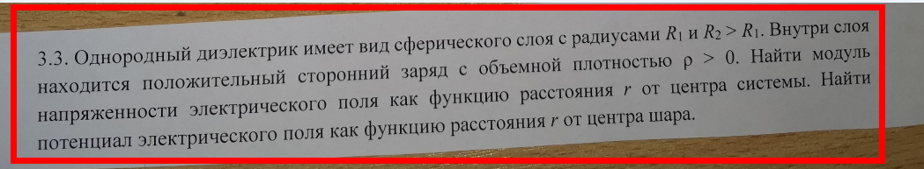

Решение.

**Вне шара $r≥{ R}_{2}$**

Воспользуемся теоремой Остроградского-Гаусса, согласно которой поток напряжённости электрического поля E через замкнутую поверхность с величиной заряда q внутри этой поверхности равен

,

Где – электрическая постоянная

диэлектрическая проницаемость

расстояние от центра шара

Где объёмная плотность заряда

Vобъём полого шара

Напряжённость электрического поля, обладающего сферической симметрией

Отсюда потенциал

$$φ=-\int{Edx}=-\int{\frac{\left({R_{2}}^{3}-{R_{1}}^{3}\right)ρ}{3r^{2}εε_{0}}dr=-\frac{\left({R_{2}}^{3}-{R_{1}}^{3}\right)ρ}{3εε_{0}}}\int{\frac{dr}{r^{2}}}=$$

$$=\frac{\left({R_{2}}^{3}-{R_{1}}^{3}\right)ρ}{3εε_{0}r}+C$$

Постоянную интегрирования $C$ найдём из условия, что при $r=∞ φ=0$

Очевидно, что $C=0$, т.е.

$$φ\left(x\right)=\frac{\left({R_{2}}^{3}-{R_{1}}^{3}\right)ρ}{3εε_{0}r}$$

Потенциал на наружной поверхности шара

$$φ\left(R_{2}\right)=\frac{\left({R_{2}}^{3}-{R_{1}}^{3}\right)ρ}{3εε_{0}R_{2}}=\frac{\left({R_{2}}^{3}-{R_{1}}^{3}\right)ρ}{3ε_{0}R_{2}}$$

Напряжённость на наружной поверхности шара

$$E\left(R_{2}\right)=\frac{\left({R_{2}}^{3}-{R_{1}}^{3}\right)ρ}{3{R_{2}}^{2}εε_{0}}$$

**В шаре ${ R}_{1}≤r≤{ R}_{2}$**

Здесь

$ε-$ диэлектрическая проницаемость материала шара

$$q=ρV_{r}$$

Где $ρ-$ объёмная плотность заряда

$V_{r}=\frac{4}{3}π\left(r^{3}-{R_{1}}^{3}\right)-$ объём полого шара радиусом $r$

$$q= ρV_{r}=ρ*\frac{4}{3}π\left(r^{3}-{R_{1}}^{3}\right)$$

$$E=\frac{q}{4πr^{2}εε_{0}}=\frac{ρ*\frac{4}{3}π\left(r^{3}-{R_{1}}^{3}\right)}{4πr^{2}εε_{0}}=\frac{ρ\left(r^{3}-{R_{1}}^{3}\right)}{{3r}^{2}εε_{0}}$$

Т.е. на наружной поверхности шара будет скачок напряжённости из-за разной диэлектрической проницаемости

Напряжённость электрического поля, обладающего сферической симметрией

$$E=-\frac{dφ}{dx}$$

Отсюда потенциал

$$φ=-\int{Edx}=-\int{\frac{\left(r^{3}-{R_{1}}^{3}\right)ρ}{3x^{2}εε_{0}}dr=-\frac{\left(r^{3}-{R_{1}}^{3}\right)ρ}{3εε_{0}}}\int{\frac{dr}{r^{2}}}=$$

$$=\frac{\left({R_{2}}^{3}-{R_{1}}^{3}\right)ρ}{3εε_{0}r}+C$$

Постоянную интегрирования $C$ найдём из условия неразрывности потенциала, т.е.

$$\frac{\left({R_{2}}^{3}-{R_{1}}^{3}\right)ρ}{3εε_{0}R_{2}}+C=φ\left(R_{2}\right)=\frac{\left({R_{2}}^{3}-{R_{1}}^{3}\right)ρ}{3ε_{0}R_{2}}$$

$$C=\frac{\left({R_{2}}^{3}-{R_{1}}^{3}\right)ρ}{3ε_{0}R_{2}}-\frac{\left({R_{2}}^{3}-{R_{1}}^{3}\right)ρ}{3εε_{0}R_{2}}=\frac{\left({R_{2}}^{3}-{R_{1}}^{3}\right)ρ}{3ε_{0}R_{2}}\left(1-\frac{1}{ε}\right)$$

$$φ=\frac{\left({R_{2}}^{3}-{R_{1}}^{3}\right)ρ}{3εε_{0}r}+\frac{\left({R_{2}}^{3}-{R_{1}}^{3}\right)ρ}{3ε_{0}R_{2}}\left(1-\frac{1}{ε}\right)=\frac{\left({R_{2}}^{3}-{R_{1}}^{3}\right)ρ}{3ε_{0}}\left(\frac{1}{εr}+\frac{1}{R_{2}}\right)\left(1-\frac{1}{ε}\right)$$

**Внутри полости шара 0 $≤r≤R_{1}$**

Здесь зарядов нет, поэтому

$$E=0$$

Напряжённость электрического поля, обладающего сферической симметрией

Отсюда потенциал

Постоянную интегрирования найдём из условия неразрывности потенциала, т.е. потенциал в центре шара, а также и во всей полости равен